ANUNT

Primaria Comunei COLELIA, a demarat in data de 05.07.2021, implementarea proiectului cu titlul ,,Reabilitare grup sanitar si amenajari exterioare in incinta Scolii Generale din comuna Colelia,judetul Ialomita” . Proiectul este finanţat cu sprijinul financiar al Asociatiei de Dezvoltare Intercomunitară Ialomița prin Programul Judetean de Dezvoltare Locala Ialomita-2021.
Perioada de implementare: 12 luni.
Valoarea totala a contractului este de 377.672,32 lei, dupa cum urmeaza:
Contributie U.A.T. Colelia : 77.672,39 lei;
Contributie ADI Ialomita: 300.000 lei
Scopul / Obiectivul proiectului vizeaza – realizarea unei constructii noi cu functiunea Grup sanitar si amenajari exterioare

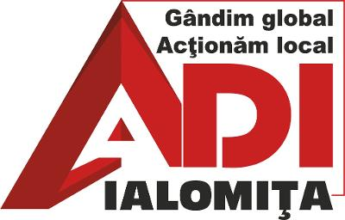
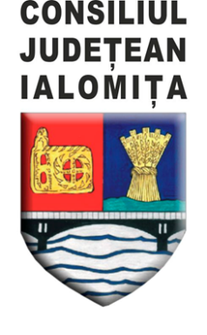
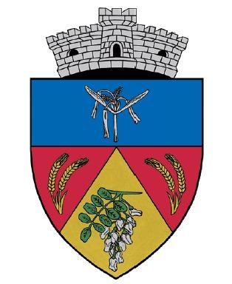
PRIMARIA COMUNEI COLELIA
JUDETUL IALOMITA

